**ZAKRES CZĘŚCI PODSTAWY PROGRAMOWEJ Z CHEMII NA POZIOMIE PODSTAWOWYM KL. II LO**

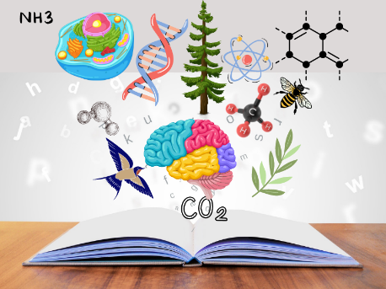

Nazywam się Monika Owsiana, jestem nauczycielem biologii, chemii i przyrody z kilkunastoletnim stażem pracy, ukończyłam Uniwersytet Rzeszowski na kierunku Biologia Eksperymentalna. Lubię podróżować i czytać książki. Można się ze mną skontaktować pod adresem: [monikow53@interia.pl](mailto:monikow53@interia.pl)

1. Stopnie utlenienia pierwiastków chemicznych
2. Utleniacz, reduktor, reakcje utleniania i redukcji, bilansowanie równań reakcji utleniania--redukcji związków nieorganicznych
3. Szereg aktywności chemicznej metali
4. Ogniwo galwaniczne, reakcje zachodzące w półogniwach ogniwa galwanicznego
5. Dysocjacja elektrolityczna, stopień dysocjacji elektrolitycznej
6. Odczyn i pH roztworu
7. Reakcje zobojętniania i reakcje strącania osadów
8. Efekty energetyczne reakcji chemicznych
9. Szybkość reakcji chemicznych
10. Węglowodory nasycone – alkany
11. Zjawisko izomerii
12. Węglowodory nienasycone – alkeny i alkiny
13. Benzen − przedstawiciel węglowodorów aromatycznych
14. Paliwa kopalne i ich przetwarzanie